#SETRU  Общество с ограниченной ответственностью «Сетру» ООО «Сетру»  Limited Liability Company «Setru» «Setru» LLC  ИНН 7716964601 | тel: +79771000933  WWW. SETRU.RU  e-mail: setru@internet.ru

БЛАНК ЗАКАЗА
#3 НОМЕР3 СЕТКА ТРАНСПОРТЕРНАЯ СПИРАЛЬНАЯ
СТЕРЖНЕВАЯ ПЛЕТЕНАЯ НА ЦЕПИ

Вид 1 Вид 2
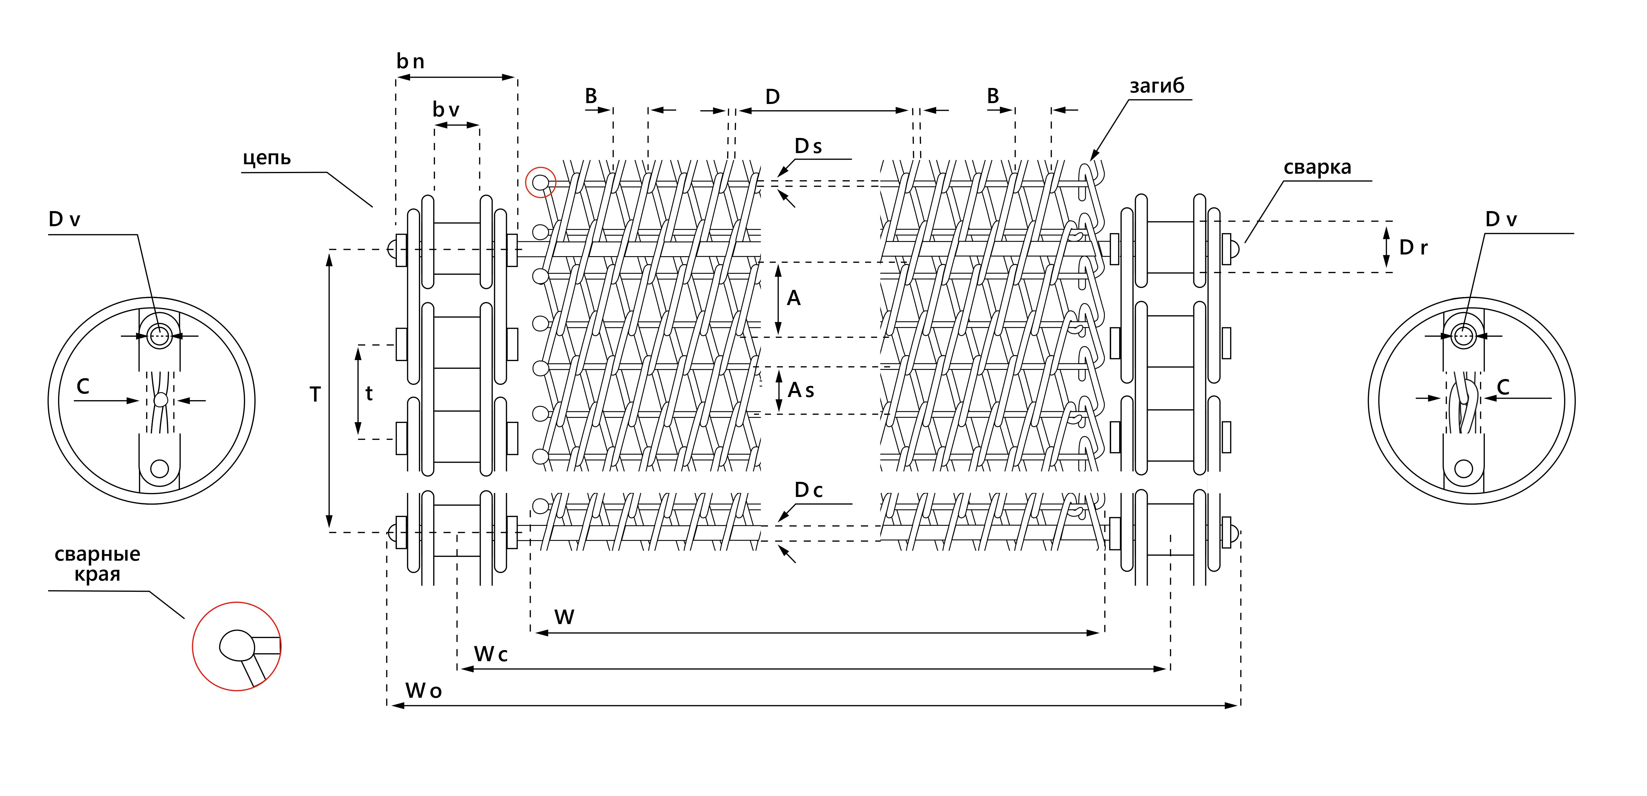

Материал |  |  | Характеристики цепи
Высота спирали, мм | А |  | Dc
Шаг спирали, мм | В |  | Dr
Толщина сетки, мм | С |  | Dv
Диаметр проволоки спирали, мм | D |  | T
Ширина, мм | W |  | t
Длина, м.п. | L |  | Wc
 |  |  | Wo
 |  |  | bn
 |  |  | bv
Вид |  | 1 Края сварка |  |  | 2 Края загиб
Примечание

Контактная информация

Название организации
Адрес доставки
Контактное лицо
Телефон
E-mail

